Всеукраїнський інтерактивний конкурс «МАН-Юніор Дослідник»
Вінницьке територіальне відділення Малої академії наук
Тема дослідження: «Дослідження оптичної ілюзії «привид Пеппера»»
Підготував Учень 6 класу КЗ «Вінницький фізико-математичний ліцей № 17» Іваненко Володимир Олександрович
Науковий керівник: вчитель фізики Сапсай Віталій Юрійович
Актуальність дослідження: оптичні ілюзії зустрічаються у різних сферах людської діяльності, наприклад, маркетинг, навчання, розваги тощо. Саме тому ми повинні розуміти фізичну природу оптичних ілюзій та можливості їх використання. У нашій роботі ми розглянемо одну з ілюзій, яка називається «привид Пеппера», пояснимо її фізичну природу та сконструюємо установку для її отримання.
Мета дослідження: дослідити оптичну ілюзію «привид Пеппера», пояснивши за допомогою законів фізики причини та особливості її утворення, розробка та виготовлення установки для отримання даної оптичної ілюзії.
Об'єкт дослідження: утворення оптичних ілюзій за допомогою використання явища відбивання світла.
Предмет дослідження: оптична ілюзія «привид Пеппера».
Завдання дослідження:
- Опрацювати наукову літературу, дізнатись про історію виникнення оптичної ілюзії «привид Пеппера»
- Використовуючи знання про оптичні фізичні явища та закони фізики, пояснити природу утворення даної оптичної ілюзії
- Сконструювати установку, яка дозволить отримати оптичну ілюзію «привид Пеппера»
Історія виникнення ілюзії.
У 1862 р. Генрі Діркс застосував явище відбивання світлових променів від прозорих чи напівпрозорих твердих плоских поверхонь для отримання оптичної ілюзії присутності на сцені зображення об’єкта, який насправді знаходився під сценою. Популярність винахід Діркса отримав завдяки театральному режисеру Джону Пепперу, який першим наважився зстосував цю оптичну ілюзію у 1862 р під час сцени у п’єсі за твором Чарльза Діккенса «Примарна людина». Завдяки цій іллюзії п'єса отримала великий успіх. Ілюзія принесла неймовірну популярність даній постановці і визнання Пепперу . Саме тому дана оптична ілюзія отримала назву «привид Пеппера».
Фізична природа «привиду Пеппера»
В основі ілюзії лежить явище дзеркального відбивання світла від прозорої чи напівпрозорої поверхні. Якщо розмістити перед гладенькою поверхнею предмет, то частина світла, яке від предмета падає на поверхню, відбиватиметься від цієї поверхні. Розмістивши погляд на шляху відбитих променів, ми будемо бачити зображення предмета у гладенькій поверхні.
Згідно законів відбивання світла, відбиті від поверхні промені будуть направлені таким чином, що нам буде здаватись, що зображення предмета знаходиться на такій самій відстані від поверхні, які і відстань від самого предмета до поверхні (див рис. 1). Отже, предмет і його уявне зображення у плоскій гладенькій прозорій чи напівпрозорій поверхні будуть розташовані на одному перпендикулярі до поверхні по різні сторони від поверхні та рівновіддалені від неї. | 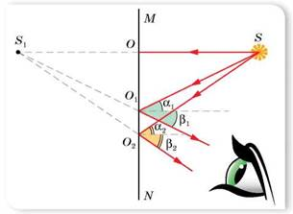  рис 1
Ця особливість відбивання світла і лежить в основі іллюзії «привид Пеппера».
Будова установки, яка дає можливість отримати оптичну ілюзію «привид Пеппера»
Для отримання оптичної ілюзії ми виготовили прилад у формі зрізаної піраміди: чотири шматки прозорого матеріалу, які закріплені між собою та утворюють зрізану піраміду, грані якої складають з горизонтом кут 55^{о} (рис. 2). Цю піраміду встановлюють основою догори на горизонтальний екран (наприклад, екран планшету). На екрані планшету, при цьому, існує чотири однакових рисунки предмета. Якщо дивитись на грані піраміди, то у них ми побачимо оптичну ілюзію, зображення рисунка, одночасно з чотирьох боків (рис. 3).
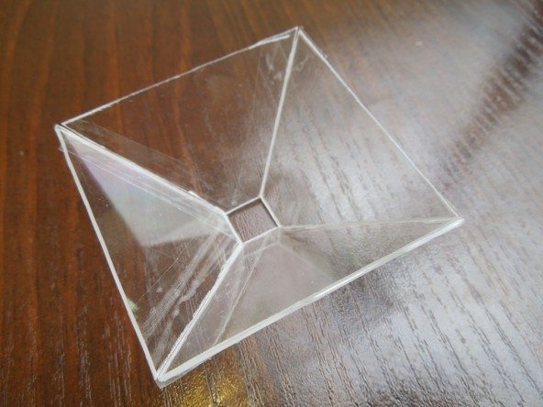  рис 2 | 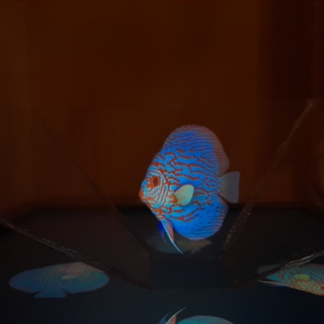  рис 3

Висновки: Під час роботи над дослідженням нами проаналізовано літературу та знайдена цікава інформація про історію відкриття оптичної ілюзії «привид Пеппера»; пояснені фізичні явища, які лежать в основі цього оптичного ефекту; описано будову та виготовлено діючу установку яка дає можливість отримання ілюзії «привид Пеппера».

